

Association pour le développement international agronomique ronomique et industriel des protéagineux et des oléagineux.
………… …………………………………………………………
AGROPOL – Cour unique Rue 5.34
Avenue Louveau Secteur 5
BP 51. Bobo Dioulasso Burkina Faso
Tél: 226 66 07 10 44
…………………..

FICHE TECHNIQUE TOURNESOL PLUVIAL

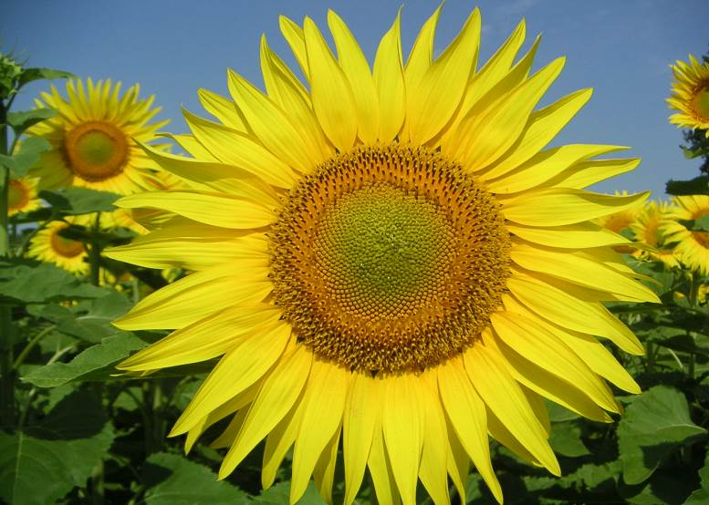

Le tournesol est une plante globalement peu exigeante qui donne des rendements élevés à condition de respecter les conseils pratiques énumérés ci-après.

Durée du cycle
Les variétés de semences produites au Burkina (amsol et cetiom 265) ont une durée de cycle estimée à 90 jours environ.

Choix de la parcelle
Le tournesol préfère les sols profonds, perméables et fertiles lui permettant d’exprimer son potentiel génétique (2,5 t/ha environ).

Il est préférable d’éviter les sols battants et en particulier les zones de bas-fonds qui peuvent présenter un risque important de perte au moment de la levée, les caillouteux, sablonneux et pauvres.

Ne pas utiliser un sol ayant reçu l’année précédente une culture de tournesol.

- Les terres habituellement réservées au maïs, au coton et au mil conviennent bien au tournesol.

Période de culture
Pour éviter le pourrissement des capitules et faciliter la récolte, il est impératif que la phase de maturité du tournesol coïncide avec la fin des pluies. Pour cela, il est recommandé de semer entre le 10 juin et 15 juillet.

Implantation
Préparation du sol :
- Travailler le sol à une profondeur d’au moins 15 cm. Pour cela, le labour à plat suivi d’un labour en billons est conseillé.
- A défaut, faire un labour en billon surtout pour les parcelles ayant été exploitées la campagne précédente

Semis :

Au Burkina, les labours sont dans la plupart des cas réalisés avec la charrue bovine avec un écartement entre les lignes de 60 cm, un semis à 20 cm entre poquets permettra d’obtenir une densité de peuplement idéale de plus de 70 000 plants à l’hectare.

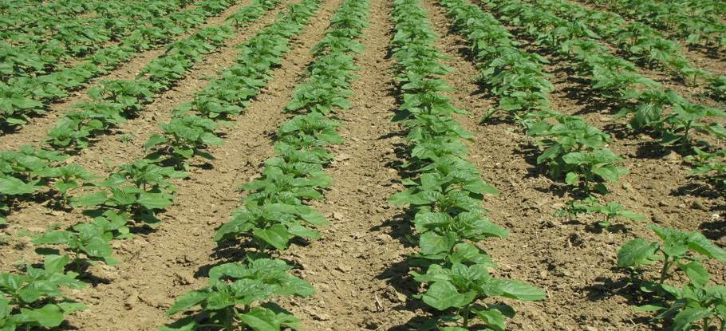

20 cm

60 cm

- Il faut bien respecter les écartements entre les plants lors du semis.
- Semer en ligne à raison d’une graine par poquet.

Profondeur de semis :
Semez à une profondeur régulière entre 2 et 3 cm. De préférence, semer à la main à l’aide des doigts ou autres moyens appropriés qui permettent de réaliser de façon régulière et constante la bonne profondeur.

Ressemis :
Il est possible de ressemer les poquets vides lorsque les plantules sont au stade cotylédon ou à l’apparition de la première feuille. Lorsqu’il manque seulement un seul pied entre deux pieds déjà levés, il est inutile de ressemer.

Entretien

Binage :
Maintenir la culture propre par des sarclo-binages jusqu’au stade apparition du bouton floral. Prévoir:
- un premier au stade 2 à 4 feuilles et
- un second sarclo-binage/buttage environ 15 jours plus tard, au stade 8 à 10 feuilles.

Fertilisation :
La fertilisation comprend :
- Une fumure de fond sous forme de NPK (15/15/15 ou autre) à raison de 50kg/ha. Il est conseillé d’enfouir cette fumure de fond lors du premier binage/désherbage et plus précisément au stade 2 à 4 feuilles.
- Une fumure azotée avec de l’urée à raison de 100kg/ha au second binage, au stade peu avant l’apparition du bouton floral.

Récolte
Chaque plante est récoltée lorsque le dos du capitule vire du jaune au brun, les bractées sont totalement brunes.

- Couper le capitule sans laisser de tige,
- Sécher les capitules pendant 4 à 5 jours sur une bâche ou une terrasse bien propre, le dos posé au sol
- L’égrenage peut se réaliser en frottant deux capitules l’un contre l’autre.
- Le vannage doit permettre d’éliminer les impuretés les plus grosses.
- Les graines doivent être stockées à l’abri des rongeurs, dans un sac de jute ou de plastique tressé.

NB : Ne jamais piler ou battre les capitules

Devenir des résidus de récoltes (tiges et capitules)
Les résidus de récolte de tournesol contiennent une grande partie des éléments minéraux absorbés par la culture.

- il est recommandé de composter les capitules vides et les tiges avant de les enfouir au sol.

